Батыс Қазақстан облысы әкімдігінің 2015 жылғы 8 қыркүйектегі № 252 "Батыс Қазақстан облысы бойынша тұқым шаруашылығы саласындағы мемлекеттік көрсетілетін қызметтер регламенттерін бекіту туралы" қаулысына өзгерістер енгізу туралы
Күшін жойған
Батыс Қазақстан облысы әкімдігінің 2017 жылғы 5 желтоқсандағы № 309 қаулысы. Батыс Қазақстан облысының Әділет департаментінде 2017 жылғы 25 желтоқсанда № 4998 болып тіркелді. Күші жойылды - Батыс Қазақстан облысы әкімдігінің 2020 жылғы 20 мамырдағы № 109 қаулысымен
Ескерту. Күші жойылды - Батыс Қазақстан облысы әкімдігінің 20.05.2020 № 109 қаулысымен (алғашқы ресми жарияланған күнінен бастап қолданысқа енгізіледі).
Қазақстан Республикасының 2001 жылғы 23 қаңтардағы "Қазақстан Республикасындағы жергілікті мемлекеттік басқару және өзін-өзі басқару туралы", 2013 жылғы 15 сәуірдегі "Мемлекеттік көрсетілетін қызметтер туралы" Заңдарын басшылыққа ала отырып, Батыс Қазақстан облысының әкімдігі ҚАУЛЫ ЕТЕДІ:
1. Батыс Қазақстан облысы әкімдігінің 2015 жылғы 8 қыркүйектегі № 252 "Батыс Қазақстан облысы бойынша тұқым шаруашылығы саласындағы мемлекеттік көрсетілетін қызметтер регламенттерін бекіту туралы" қаулысына (Нормативтік құқықтық актілерді мемлекеттік тіркеу тізілімінде № 4075 болып тіркелген, 2015 жылы 26 қазанда "Әділет" ақпараттық-құқықтық жүйесінде жарияланған) мынадай өзгерістер енгізілсін:
көрсетілген қаулымен бекітілген "Тұқымның сапасына сараптама жасау жөніндегі зертханаларды аттестаттау" мемлекеттік көрсетілетін қызмет регламентінде:

3-тармақ мынадай редакцияда жазылсын:
"3. Мемлекеттік көрсетілетін қызметті көрсету нәтижесі аттестаттау туралы куәлік немесе Стандарттың 9-1 тармағында көрсетілген негіздер бойынша дәлелді бас тарту (бұдан әрі - бас тарту туралы дәлелді жауап).
Мемлекеттік көрсетілетін қызметті көрсету нәтижесін ұсыну нысаны: электрондық.";
5-тармақтың 7) тармақшасы мынадай редакцияда жазылсын:
"7) көрсетілетін қызметті берушінің жауапты орындаушысы 4 (төрт) жұмыс күні ішінде комиссияның шешімі негізінде, әкімдік қаулысының тиісті жобасын немесе бас тарту туралы дәлелді жауапты дайындайды, қаулы бекітілгеннен кейін аттестаттау туралы куәлікті дайындайды және көрсетілетін қызметті берушінің басшысына қол қоюға жолдайды.
Нәтижесі - жауапты орындаушы қаулы жобасын, аттестаттау туралы куәлікті немесе бас тарту туралы дәлелді жауапты дайындайды және көрсетілетін қызметті берушінің басшысына жолдайды;";

4-тарау мынадай редакцияда жазылсын:
"4. "Азаматтарға арналған үкімет" мемлекеттік корпорациясымен және (немесе) өзге де көрсетілетін қызметті берушілермен өзара іс-қимыл тәртібін, сондай-ақ мемлекеттік қызмет көрсету процесінде ақпараттық жүйелерді пайдалану тәртібін сипаттау";

11-тармақ мынадай редакцияда жазылсын:
"11. Көрсетілетін қызметті берушінің, Мемлекеттік корпорацияның және (немесе) олардың қызметкерлерінің мемлекеттік қызметті көрсету мәселелері бойынша шешімдеріне, әрекетіне (әрекетсіздігіне) шағымдану Стандарттың 3 бөліміне сәйкес жүзеге асырылады.";

2-қосымша осы қаулының 1-қосымшасына сәйкес жаңа редакцияда жазылсын;
көрсетілген қаулымен бекітілген "Бірегей және элиталық тұқымдар, бірінші, екінші және үшінші көбейтілген тұқым өндірушілерді және тұқым өткізушілерді аттестаттау" мемлекеттік көрсетілетін қызмет регламентінде:

5-тармақ мынадай редакцияда жазылсын:
"5. Мемлекеттік көрсетілетін қызметті көрсету нәтижесі аттестаттау туралы куәлік немесе Стандарттың 10-1 тармағында көрсетілген негіздер бойынша дәлелді бас тарту болып табылады.
Мемлекеттік көрсетілетін қызметті көрсету нәтижесін ұсыну нысаны: электрондық.";
7-тармақтың 5) тармақшасы мынадай редакцияда жазылсын:
"5) құжаттардың толық топтамасы ұсынылған жағдайда комиссия 6 (алты) жұмыс күні ішінде жергілікті жерге бару арқылы көрсетілетін қызметті алушының бірегей тұқым өндірушілерге, элиталық тұқым өсіру шаруашылықтарына, тұқым өсіру шаруашылықтарына, тұқым өткізушілерге қойылатын талаптарға (өтініште көрсеткен мәртебеге сәйкес) сәйкестігіне (бұдан әрі - талаптар) тексеру жүргізеді.
Нәтижесі – комиссия жергілікті жерге бару арқылы көрсетілетін қызметті алушының қойылатын талаптарға сәйкестігіне тексеру жүргізеді;".

2-қосымша осы қаулының 2-қосымшасына сәйкес жаңа редакцияда жазылсын.
2. "Батыс Қазақстан облысының ауыл шаруашылығы басқармасы" мемлекеттік мекемесі (Б.А.Есенғалиев) осы қаулының әділет органдарында мемлекеттік тіркелуін, Қазақстан Республикасы нормативтік құқықтық актілерінің эталондық бақылау банкінде және бұқаралық ақпарат құралдарында оның ресми жариялануын қамтамасыз етсін.
3. Осы қаулының орындалуын бақылау Батыс Қазақстан облысы әкімінің орынбасары Б.О.Азбаевқа жүктелсін.
4. Осы қаулы алғашқы ресми жарияланған күнінен кейін күнтізбелік жиырма бір күн өткен соң қолданысқа енгізіледі.
Облыс әкімі | А.Көлгінов
2017 жылғы 5 желтоқсандағы
№ 309 Батыс Қазақстан облысы
әкімдігінің қаулысына
1 - қосымша
"Тұқымның сапасына сараптама
жасау жөніндегі зертханаларды
аттестаттау" мемлекеттік
көрсетілетін қызмет
регламентіне
2 - қосымша
"Тұқымның сапасына сараптама жасау жөніндегі зертханаларды аттестаттау"
мемлекеттік қызметін көрсетудің бизнес - процестерінің анықтамалығы

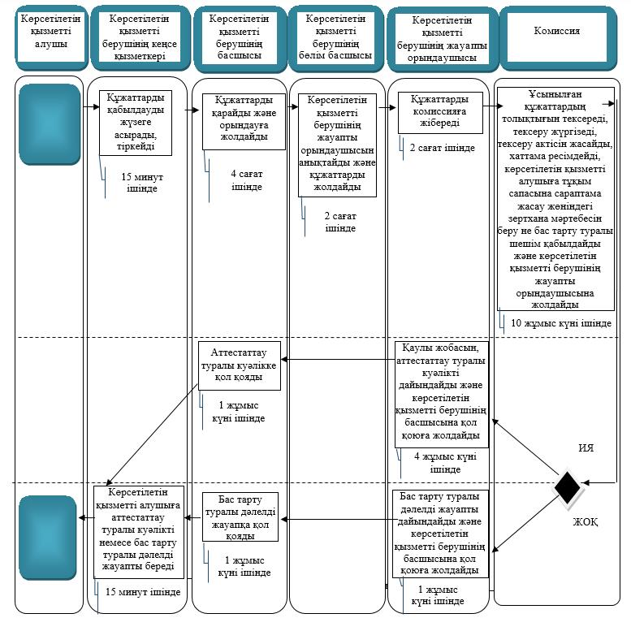

2017 жылғы 5 желтоқсандағы
№ 309 Батыс Қазақстан облысы
әкімдігінің қаулысына
2 - қосымша
"Бірегей және элиталық
тұқымдар, бірінші, екінші және
үшінші көбейтілген тұқым
өндірушілерді, тұқым
өткізушілерді аттестаттау"
мемлекеттік көрсетілетін қызмет
регламентіне
3 - қосымша
"Бірегей және элиталық тұқымдар, бірінші, екінші және үшінші көбейтілген тұқым өндірушілерді, тұқым өткізушілерді аттестаттау" мемлекеттік қызметін көрсетудің бизнес-процестерінің анықтамалығы

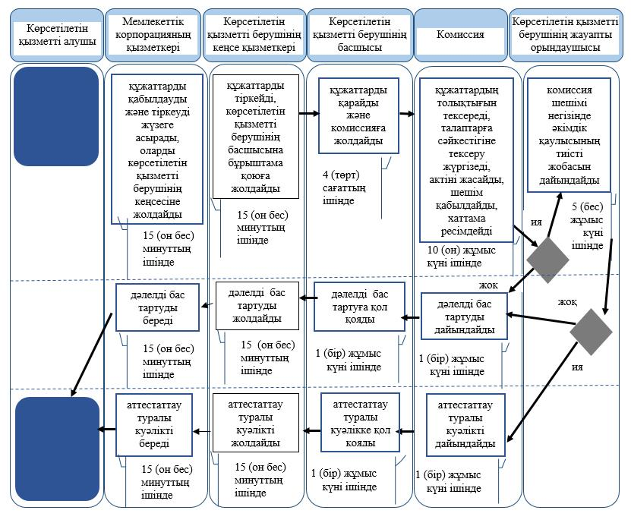

© 2012. Қазақстан Республикасы Әділет министрлігінің «Қазақстан Республикасының Заңнама және құқықтық ақпарат институты» ШЖҚ РМК

